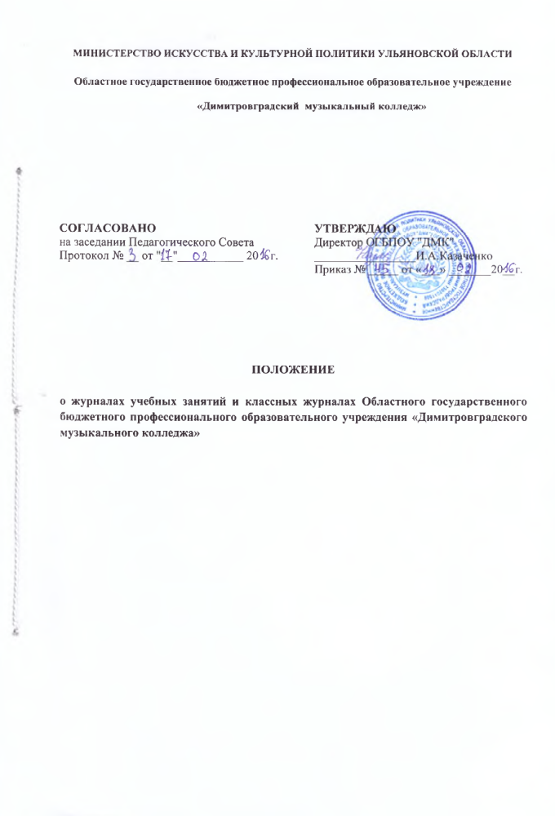

СОДЕРЖАНИЕ

1. ОБЩИЕ ПОЛОЖЕНИЯ 3
2. ЗАПОЛНЕНИЕ ЖУРНАЛОВ ПО ВИДАМ ГРУПП ЗАНЯТИЙ 4

Настоящее Положение разработано в соответствии со следующими документами:
- Закона Российской Федерации "Об образовании" от 29.12.2012 № 273-ФЗ;
- Приказ МИНОБРНАУКИ РОССИИ № 464 от14 июня 2013г. «Об утверждении Порядка организации и осуществления образовательной деятельности по образовательным программам среднего профессионального образования;
- Федеральным государственным образовательным стандартом среднего профессионального образования по специальности 53.02.03 Инструментальное исполнительство (по видам инструментов), утверждённого приказом Министерства образования и науки Российской Федерации №1390 от 27 октября 2014, зарегистрированном в Министерстве юстиции России от 27 ноября 2014 г. № 34957;
- Федеральным государственным образовательным стандартом среднего профессионального образования по специальности 53.02.06 Хоровое дирижирование, утверждённого приказом Министерства образования и науки Российской Федерации №1383 от 27 октября 2014, зарегистрированном в Министерстве юстиции России от 24 ноября 2014 г. № 34890 (далее ФГОС данной специальности).

1. ОБЩИЕ ПОЛОЖЕНИЯ
1. Журналы учебных занятий и классные журналы являются документом учебного процесса (далее – журналы). Ведение журнала обязательно для каждого преподавателя (концертмейстера) Областного государственного бюджетного профессионального образовательного учреждения «Димитровградского музыкального колледжа» (далее ОГБПОУ "ДМК"). Данное положение обеспечивает соблюдение прав граждан в области образования.
2. Заместитель директор по учебной работе осуществляет систематический контроль за правильностью их ведения. Замечания записываются дна страницу «Замечания по ведению журнала», где преподаватель (концертмейстер) в дальнейшем отмечает их устранение (проставляется дата, выполнено, роспись преподавателя (концертмейстера). 3. Журналы рассчитаны на учебный год.
4. Журналы являются документом контроля посещаемости, успеваемости студентов и отражают выполнение годовой тарификационной нагрузки преподавателя (концертмейстера).
5. Все записи в журналах должны вестись четко и аккуратно. Записи оформляются только фиолетовыми чернилами. Исправления не допускаются.
6. Оценки в журналах выставляются за все виды проверок знаний. Накапливаются в течение месяца. В конце месяца выставляется итоговая оценка за месяц.
7.Знания оцениваются по пятибалльной системе («2», «3», «4», «5»). Минусы и плюсы не допускаются.
8. Пропущенные студентами уроки обозначаются нб - не был по неуважительной причине, нб – по уважительной причине заключается в кружочек (болезнь, письменное разрешение директора, заместителя директора по учебной работе), о – опоздание.
9.Оценки, обозначение пропусков проставляются в одну клеточку.
10. Две оценки в клеточку проставляются за два вида выполненных работ, названия которых зафиксированы на странице «Что пройдено на уроке».
11. Преподаватели по дисциплинам «Физическая культура», «Математика и информатика», «Музыкальная информатика» заполняют отдельный журнал, учитывая, что занятия проводятся на других учебных площадях, согласно договору.
12. Списки студентов по дисциплинам «Физическая культура», «Математика и информатика», «Музыкальная информатика» составляются на основе тарификационного формирования групп, утвержденного директором.
13. Журналы по дисциплинам «Физическая культура», «Математика и информатика», «Музыкальная информатика» заполняются преподавателями.
14. Допущенные исправления фиксируются внизу страницы и заверяются печатью учебной части и подписью заместителя директора по учебной работе.

2. ЗАПОЛНЕНИЕ ЖУРНАЛОВ ПО ВИДАМ ГРУПП ЗАНЯТИЙ

Согласно программам подготовки специалистов среднего звена по специальностям 53.02.03 «Инструментальное исполнительство» и 53.02.06 «Хоровое дирижирование»; 073101 Инструментальное исполнительство, 073502 Хоровое дирижирование занятия проводятся в форме:
1) групповых занятий: общеобразовательные, гуманитарные и социально-экономические дисциплины,
2) мелко-групповых занятий:
- общепрофессиональные дисциплины (для специализаций),
- музыкальная информатика, математика и информатика, иностранный язык.
3) индивидуальных занятий – специальные дисциплины:
- производственная (профессиональная) практика.

2.1. Журналы учебных занятий (групповая форма обучения)
1) предназначены для отдельного курса специальностей 53.02.03 «Инструментальное исполнительство» и 53.02.06 «Хоровое дирижирование» и 073101 Инструментальное исполнительство, 073502 Хоровое дирижирование по общеобразовательным, гуманитарным и социально-экономическим дисциплинам, кроме занятий по физической культуры, математике и информатике, музыкальной информатике.
2)Журнал заполняется всеми преподавателями по общеобразовательным, гуманитарным, социально-экономическим дисциплинам.
3)Заместитель директора по учебной работе дает указания преподавателям о распределении страниц журнала, отведенных на текущий учет успеваемости, посещаемости студентов на год в соответствии с количеством часов, выделенных с учетом плана на каждый предмет.
4) Заместитель директора по учебной работе дает указания преподавателям о распределении страниц в журнале, отведенных на текущий учет выполнение годовой тарификационной нагрузки.
5)Секретарь по учебной работе аккуратно записывает в журнале фамилии и имена студентов в алфавитном порядке, заполняет страницы «Оглавление» «Общие сведения о студентах».
6)Классные руководители ежедневно проставляют анализ посещаемости студентов групповых занятий на страницу «Сведения о количестве уроков, пропущенных студентами».
7)Классные руководители в зачетную, экзаменационную сессию каждого семестра и всего учебного года заполняют «Сводную ведомость учета посещаемости».
8)Каждый преподаватель на последнем уроке месяца проставляет оценку за месяц, выносит ее в отдельную клетку (итог).
9)Классный руководитель на странице «Сводная ведомость оценок за месяц» проставляет оценки по дисциплинам групповых занятий.
10)Классный руководитель в зачетную, экзаменационную сессию каждого семестра и всего учебного года заполняет «Сводную ведомость учета успеваемости студентов».
11)Преподаватель, ведущий факультативы, в конце каждого семестра вносит данные на странице «Сведения о занятиях в факультативах»
12)Преподаватель, согласно календарно-тематическому плану заполняет правую сторону страницы, указывая формы контроля усвоения темы, домашнее задание.
13)Перенос урока, согласованный с заместителем директора по учебной работе, фиксируется на странице «Что пройдено на уроке».
14)Преподаватель проводит ежемесячно итог количества отработанных часов согласно годовой тарификационной нагрузки.

  - Журналы учебных занятий (мелко – групповые занятия)
1)Общеобразовательные дисциплины: математика и информатика, музыкальная информатика (продиктовано комплектацией компьютерами учебных классов), иностранный язык, проводятся в форме мелко – групповых занятий.
2)Журнал мелко – групповых учебных занятий заполняется одним преподавателем по всем дисциплинам, согласно годовой тарификации.
3)Преподаватель, согласно тарификационному формированию групп, утвержденному директором, записывает в журнале фамилии и имена студентов в алфавитном порядке. Заполняет страницы «Оглавление», «Общие сведения о студентах».
4)Преподаватель ежедневно проставляет анализ посещаемости студентов мелко – групповых занятий на странице «Сведения о количестве уроков, пропущенных студентами».
5)Преподаватель в зачетную, экзаменационную сессию каждого семестра и всего учебного года заполняет «Сводную ведомость учета посещаемости»
6)Преподаватель на последнем уроке месяца проставляет оценку за месяц, выносит ее в отдельную клетку (итог).
7)Преподаватель на странице «Сводная ведомость оценок за месяц» проставляет оценки по всем дисциплинам, в том числе факультативов.
8) Преподаватель в зачетную, экзаменационную сессию каждого семестра и всего учебного года заполняет «Сводную ведомость учета успеваемости студентов».
9) Преподаватель, ведущий факультативы, в конце каждого семестра вносит данные на странице «Сведения о занятиях в факультативах».
10) Преподаватель, согласно календарно-тематическому плану заполняет правую сторону страницы «Что пройдено на уроке», указывая формы контроля усвоения темы, домашнее задание.
11) Перенос урока, согласованный с заместителем директора по учебной работе, фиксируется на странице «Что пройдено на уроке».
12)Преподаватель подводит итог количества отработанных часов, согласно годовой тарификационной нагрузке на странице «Учет часов учебной работы».

2.3.Классный журнал индивидуальных занятий.
1)Специальные дисциплины, производственная (профессиональная) практика проводится в форме индивидуальных занятий.
2)Классный журнал индивидуальных занятий заполняется одним преподавателем или (концертмейстером) по всем дисциплинам, согласно годовой тарификации.
3)Преподаватель каждый семестр заполняет страницы «Расписание».
4)Преподаватель фиксирует перенос занятий, согласованный с заместителем директора по учебной работе на странице «Изменения в расписании».
5)Преподаватель за пропущенные уроки студентами вправе компенсировать 15 минут урока в виде дополнительных занятий. Расписание дополнительных уроков фиксируется на странице «Учет отдачи дополнительных часов».
6)Преподаватель аккуратно заполняет «Список учащихся в классе преподавателя».
7)Страницы ведения занятий заполняются согласно названиям столбцов и строк, обязательно выставляются регулярно текущие оценки; оценки за академические концерты, технический зачет и другие виды контроля освоения знаний и умений.
8)Преподаватель ежедневно проставляет анализ посещаемости студентов индивидуальных занятий на странице «Сведения о количестве уроков, пропущенных студентами».
9)Преподаватель в зачетно-экзаменационную сессию каждого семестра и всего учебного года заполняет «Сводную ведомость учета посещаемости».
10) Преподаватель на последнем уроке месяца проставляет оценку за месяц, выносит ее в отдельную клетку.
11) Преподаватель на странице «Сводная ведомость оценок за месяц» проставляет оценки по всем дисциплинам, в том числе факультативов.
12) Преподаватель в зачетную, экзаменационную сессию каждого семестра и всего учебного года заполняет «Сводную ведомость учета успеваемости студентов».
13) Преподаватель, ведущий факультативы в конце каждого семестра вносит данные на странице «Сведения о занятиях в факультативах»
14) Преподаватель подводит итог количества отработанных часов согласно годовой тарификационной нагрузки на странице «Учет часов учебной работы».
15) Журналы по завершению учебного года сдается в учебную часть.
